Seminario TIC · CURZA / UNCo
Guía — Lab I · Recorrido Ciencias políticas / ciudad
Capstone · paradas cobertura=Baja · Del píxel a la decisión
URL: https://lmbsoft.github.io/curza-stic/sig-teledeteccion-autonomo.html
Video: sig-carrera-ciencias-politicas-charon.mp4 (soft subs). Recorrido demo docente.
Paso 1. Contexto
Recorrido ciudad / movilidad cotidiana.
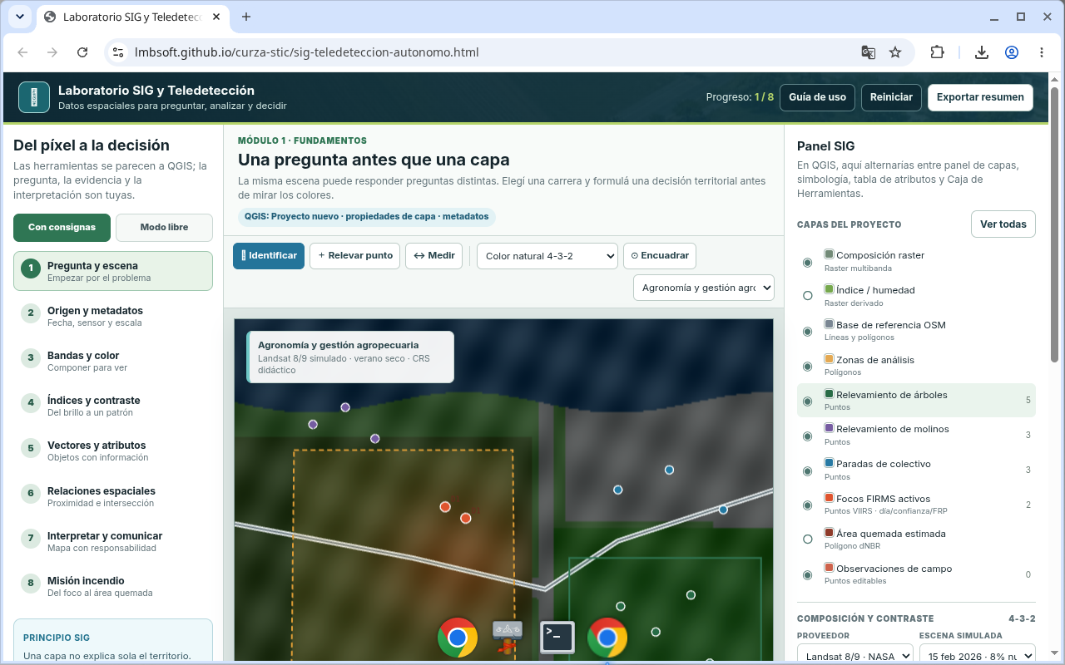
Figura 1
Tip: Pregunta política sobre cobertura.
Paso 2. Consignas
Principio SIG y modo guiado.
Figura 2
Tip: Cercanía ≠ accesibilidad.
Paso 3. Perfil
Selector → Ciencias políticas y ciudad.
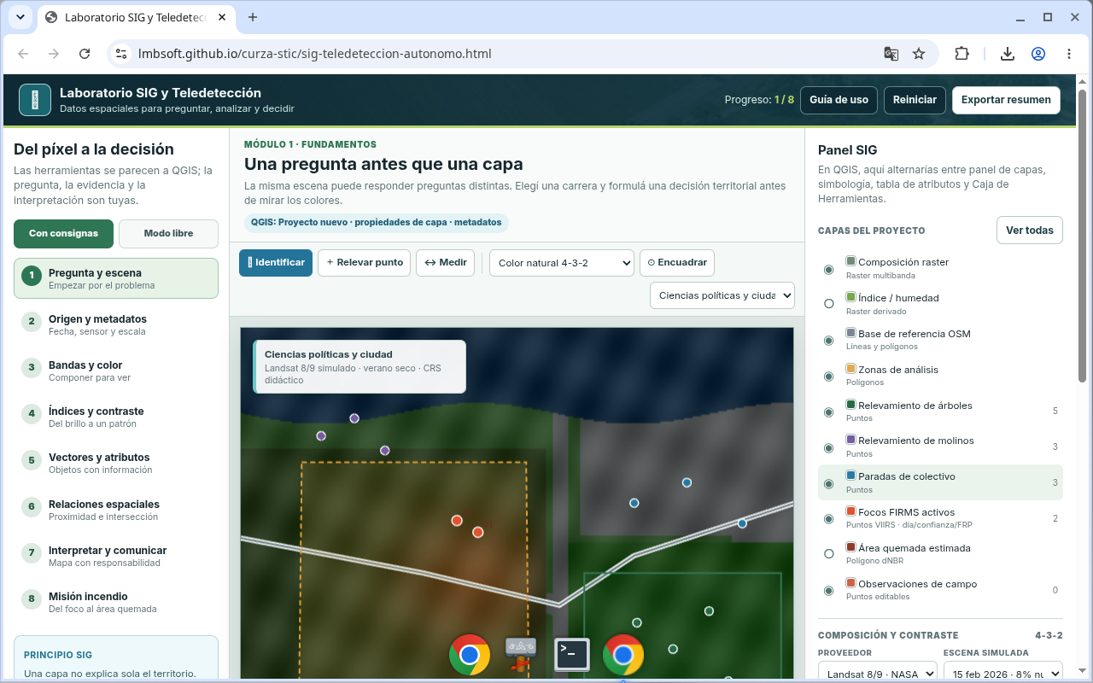
Figura 3
Tip: Paradas cobertura baja.
Paso 4. Metadatos
Módulo 2: proveedor y escena.
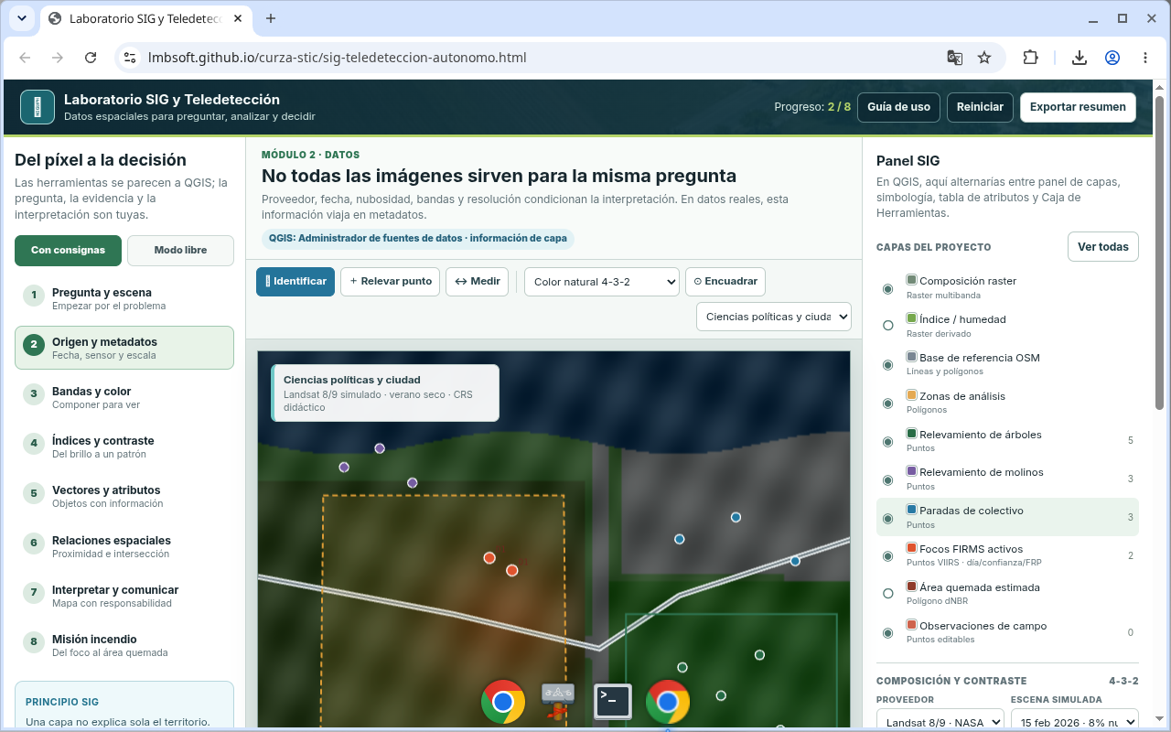
Figura 4
Tip: Útil si cruzás con ráster.
Paso 5. Bandas
Orientación urbana con color natural/falso.
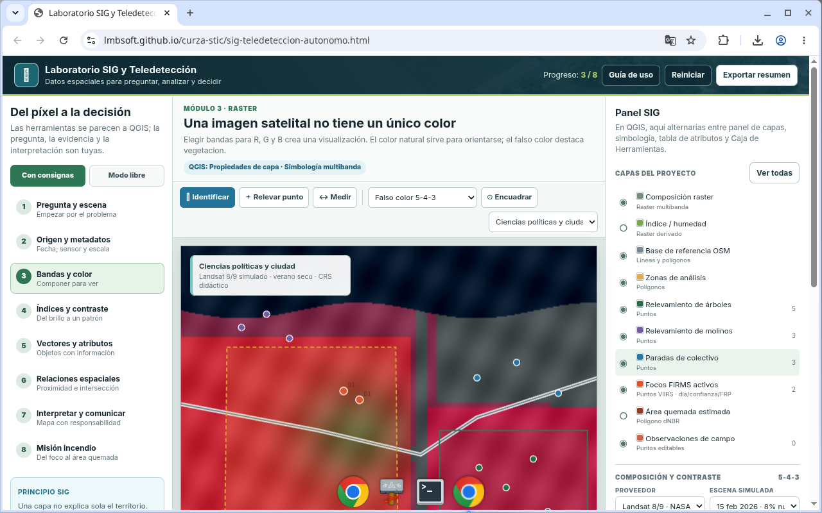
Figura 5
Tip: Base visual.
Paso 6. NDVI
Vistazo a índices; foco en vectores de paradas.
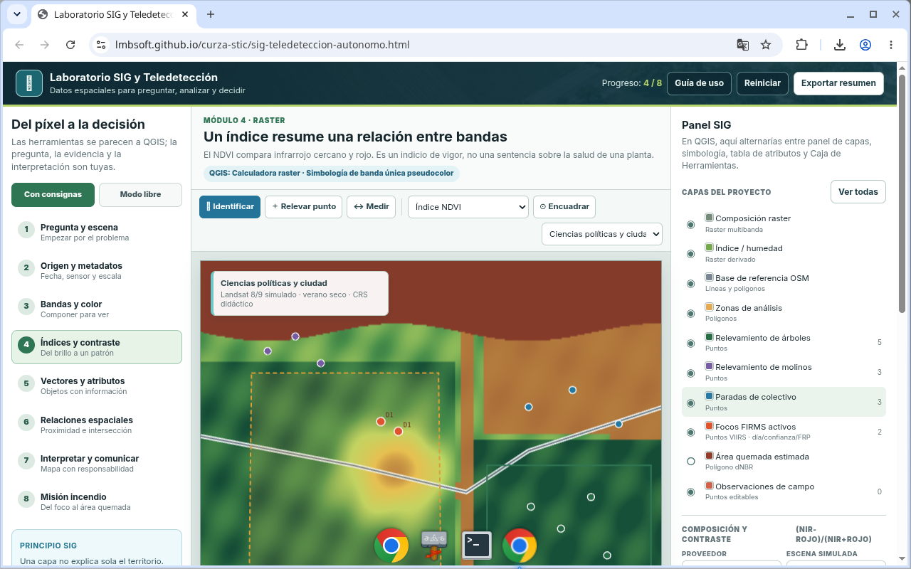
Figura 6
Tip: No es el núcleo del perfil.
Paso 7. Consulta
Paradas con cobertura baja.
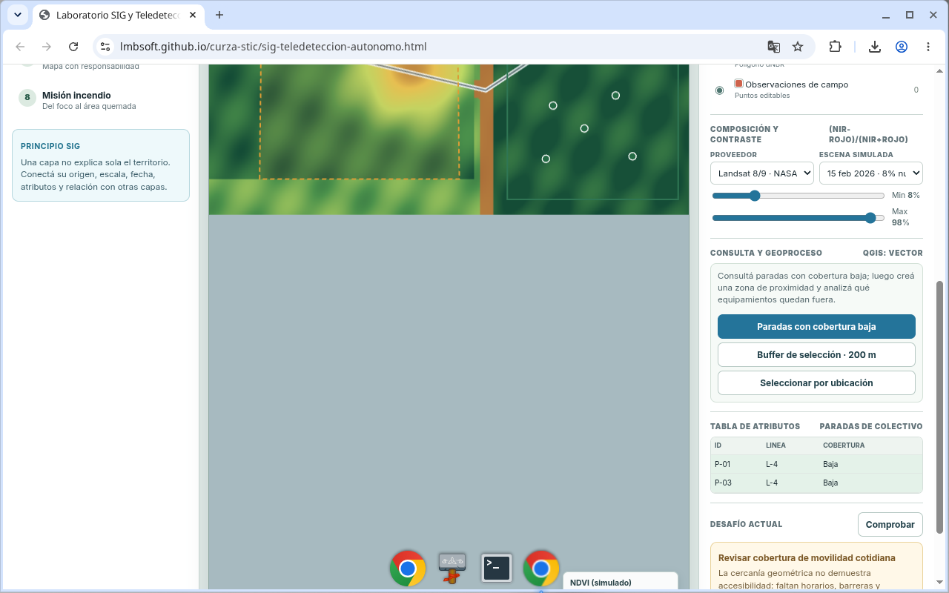
Figura 7
Tip: Tabla filtrada.
Paso 8. Tabla
Línea y cobertura en atributos.
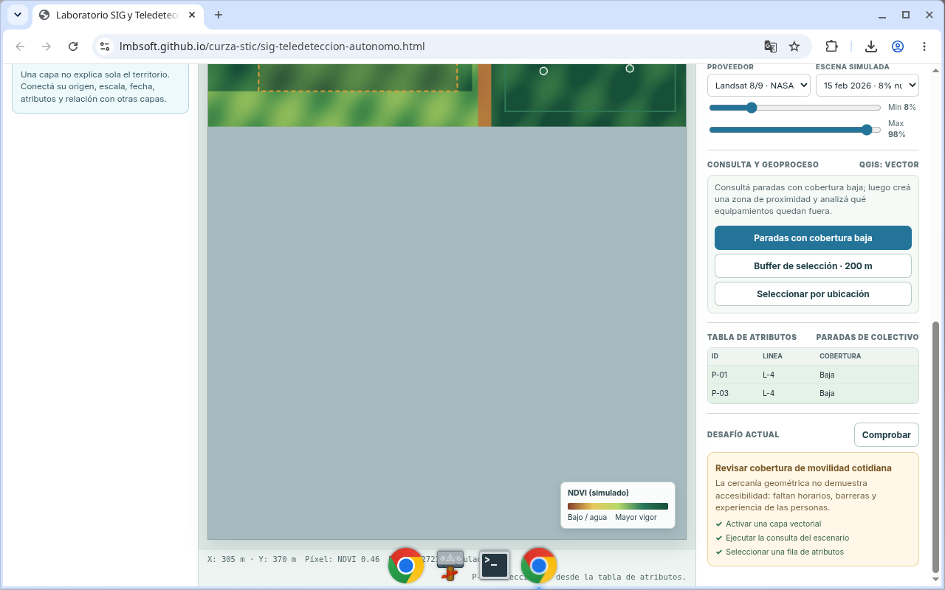
Figura 8
Tip: Seleccionar fila.
Paso 9. Buffer
Buffer 200 m didáctico.
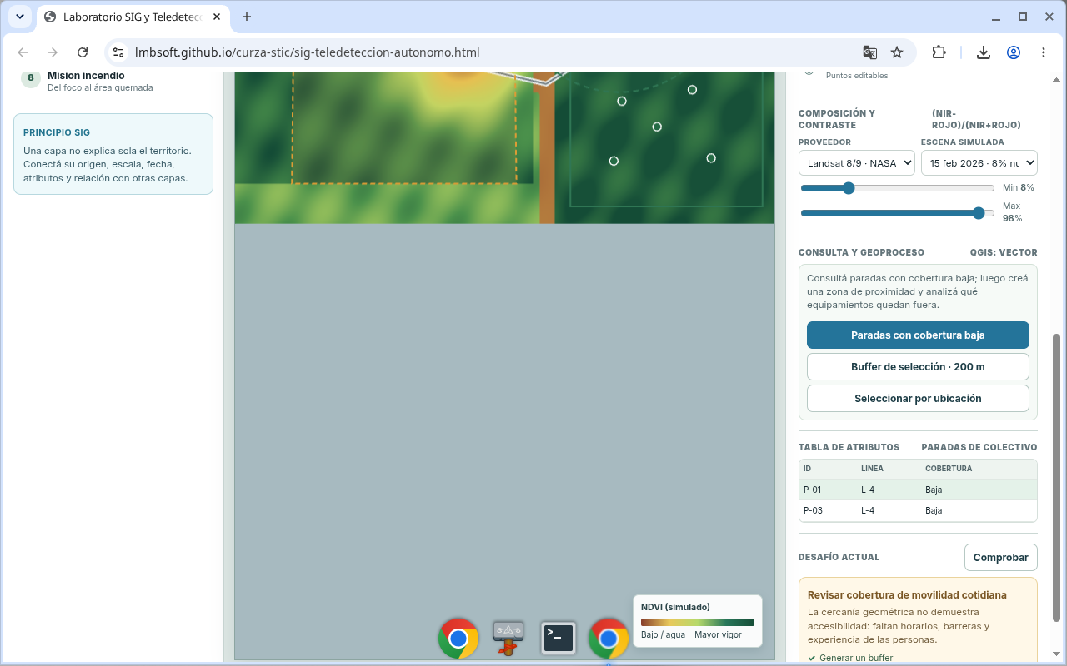
Figura 9
Tip: No es isócrono real.
Paso 10. Ubicación
Qué queda dentro/fuera.
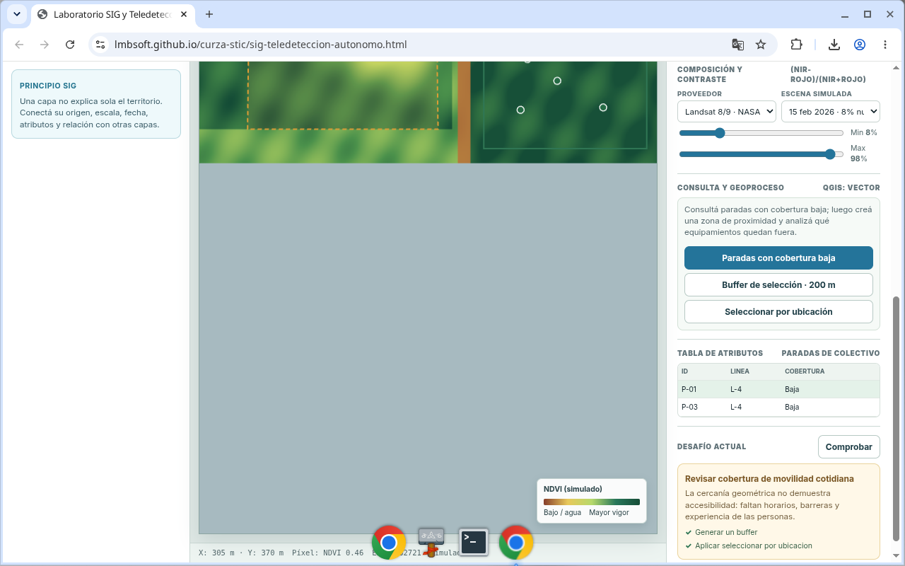
Figura 10
Tip: Interpretar con límites.
Paso 11. Exportar
Resumen con advertencias de método.
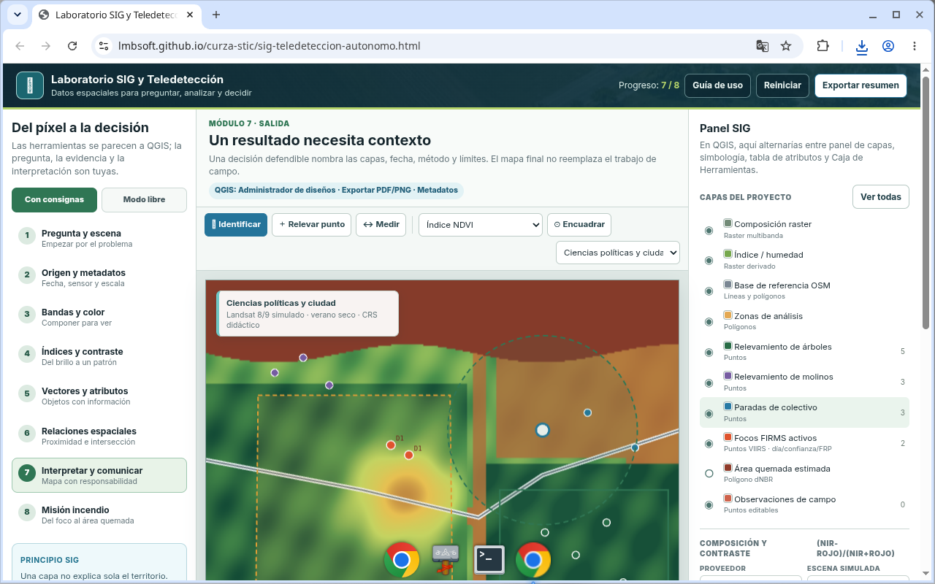
Figura 11
Tip: Insumo, no veredicto.
Paso 12. Cierre
Capstone ciudad completo.
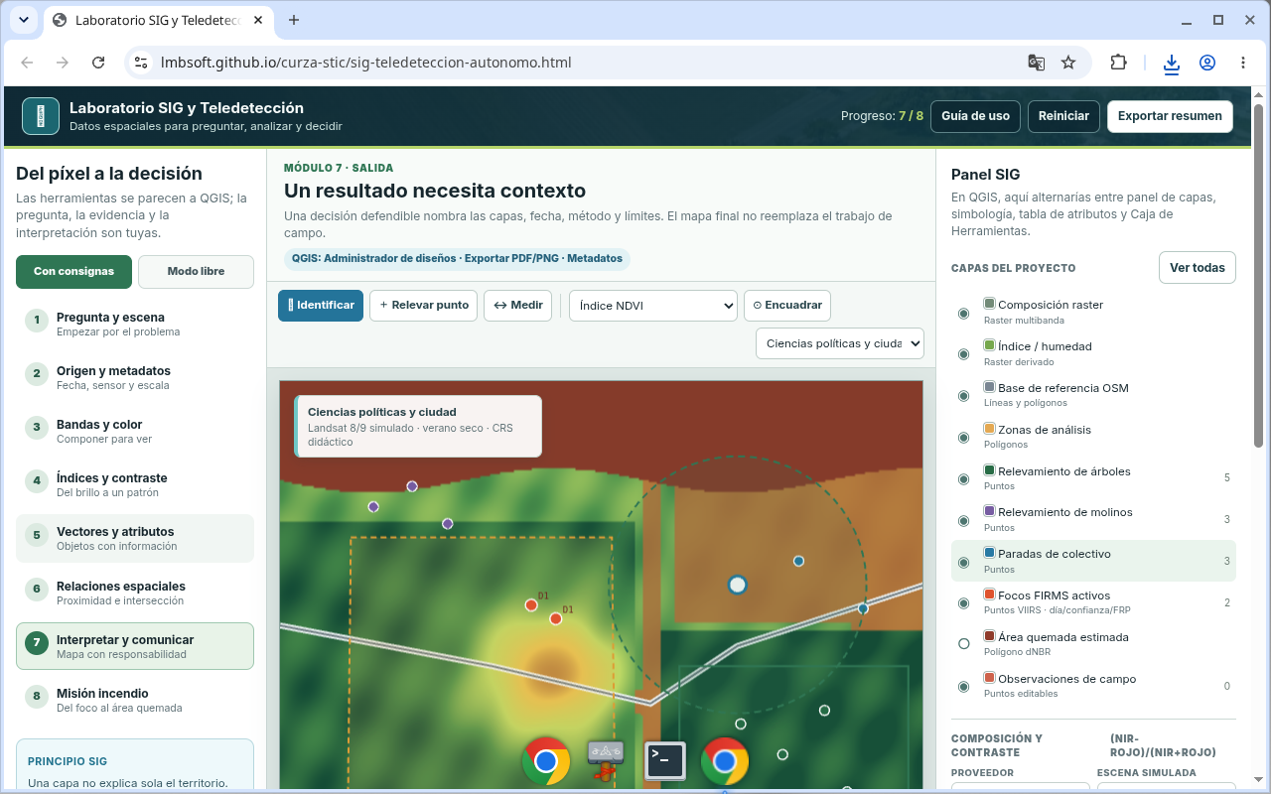
Figura 12
Tip: Seguí a QGIS o Lab II.
Checklist
- Escenario Ciencias políticas activo
- Metadatos revisados
- Composiciones de color vistas
- Consulta: paradas cobertura baja
- Buffer y seleccionar por ubicación
- Límites de accesibilidad explicitados
- Resumen exportado

